明确方向，有备无患，争取中考大胜利！
——近两年中考真题对比分析
第一部分：选择题
1. 考古工作者在北京人遗址共发现了6个较完整的古人类头盖骨化石。这些化石可用于研究（ ）
A. 人类起源 B. 农耕生活 C. 部落联盟 D. 社会制度
1. 广西南宁豹子头遗址和桂林甑皮岩遗址出土了一万年前的陶器残片。这些残片证实广西先民已掌握制陶技术。得出这一结论的主要依据是（ ）
A. 文献典籍 B. 神话传说 C. 考古发现 D. 影视资料
【评析】第一道选择题两年都是考查考古发现是了解原始社会的重要依据，全国各地基本上也是如此。所不同的是24年创设的情境融入了广西地方史。所以教学史前时期时考古实物的讲解是重点和难点。
2. 目前已出土的商周时期的青铜器包括礼器、乐器、兵器、货币、装饰艺术品等。由此可知，该时期的青铜器（ ）
A. 数量众多 B. 种类丰富 C. 工艺高超 D. 分布广泛
2. 西周时期，天子封给诸侯土地和臣民，要举行授土授民的仪式。与此现象相关的政治制度是（ ）
A. 禅让制 B. 分封制 C. 行省制 D. 三省六部制
【评析】第20题23年考查的是青铜器，24年考查的是分封制，笔者以为24年考查的会是甲骨文，结果押不中。夏商周时期模拟卷经常考查百家争鸣，但近两年广西中考没有涉及。这一时期的命题思路笔者猜不透。
3. 秦朝将全国分为36郡，后增至40多郡，郡的行政长官称郡守；郡下设县，县的长官称县令或县长。郡县长官都由朝廷直接任免。秦朝这些举措旨在加强（ ）
A. 文化交流 B. 地方控制 C. 思想统治 D. 经济开发
3. 锺繇的楷书刚柔兼备，王羲之的字“飘若浮云，矫若惊龙”，北魏的书法雄劲骏放、端庄古雅。这体现魏晋南北朝时期书法艺术（ ）
A. 风格多样 B. 交流频繁 C. 立意高远 D. 题材广泛
【评析】第21题23年考查的是郡县制的作用，24年考查的是魏晋时期的书法。24年秦汉时期的考查放到了材料题，还是考查郡县制，看来命题者对郡县制是情有独钟，由此可见中国古代的制度创新是中考命题的热点，但优秀传统文化同样不可忽视。
4. 唐太宗认为“为君之道，必须先存百姓”。唐朝的革新措施与这一理念吻合的是（ ）
A. 进一步完善中央机构 B. 严格考察官吏政绩
C. 注重文教，编修经籍 D. 减轻人民劳役负担
4. 北宋东京城内，晚间有夜市营业至三更，到五更早市又开张；在繁华热闹之处，买卖甚至通宵达旦。据此可知，北宋时期（ ）
A. 纸币广泛流通 B. 海外贸易发达 C. 经济重心南移 D. 城市商业繁荣
【评析】第22题23年考查的是贞观之治，24年考查的是宋代经济商业繁荣，与笔者考前猜想的一样。24年隋唐时期的考查放到了材料题考察唐代的社会状况，近两年隋朝时期的考查都没有涉及，命题者在避开隋朝时期的两大考查热点：大运河和科举制。
5. 宋朝时期，江南普遍种植双季稻或采用冬麦、晚稻轮作两熟制。这有利于（ ）
A. 耕地面积扩大 B. 生产工具改进
C. 粮食产量增加 D. 水利设施完善
5. 下表是某历史学习小组呈现的一个探究成果，可以推断该小组探究的主题是中国古代（ ）
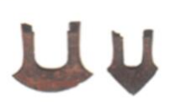  战国时期的铁农具 | 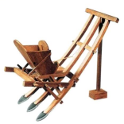  汉代的耧车 | 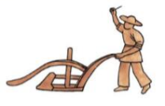  唐朝的曲辕犁 | 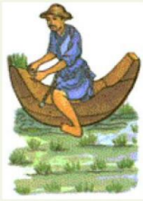  宋朝的秧马
A. 农业用具的创新 B. 交通工具的演变
C. 社会习俗的变化 D. 纺织技术的进步
【评析】第23题23年考查的是宋代农业双季稻的种植，24年考查的是中国古代农业生产工具的演进，两道题都涉及热点问题“三农问题”，说明“三农问题”在今后仍然是中考命题的常客。
6. 在“5-18国际博物馆日”到来之际，志愿者小明参与了市博物馆一个展区的布展。根据下列图片推断这一展区的主题是（ ）
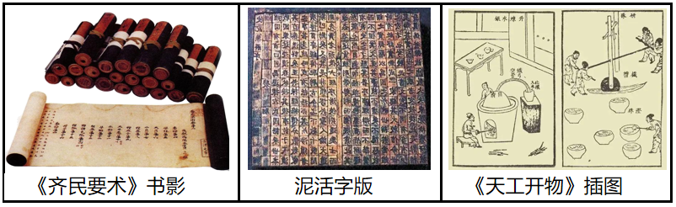
A. 泽被天下的农业 B. 灿若星辰的文坛
C. 四通八达的交通 D. 光耀千古的科技
6. 1816年，英国派使团访华，因使臣不愿叩头行礼，嘉庆皇帝拒绝接见并令其即日回国。这说明清朝统治者（ ）
A. 实行文化专制政策 B. 维护国家领土完整
C. 推行开明民族政策 D. 固守天朝上国观念
【评析】中国古代史最后一道选择题23年考查的是中国古代科技成就，24年考查的是清朝统治者固守天朝上国观念，两年中考历史中国古代史选择题都保留了6道选择题12分的分值，趋向稳定，25年实行75分制情况如何有待观察。
7. 1839年7月，中国严厉禁烟的消息传到英国伦敦，英国政府决定借端对中国发动侵略战争。随后，英国发动了（ ）
A. 鸦片战争 B. 第二次鸦片战争
C. 甲午中日战争 D. 八国联军侵华战争
7. 有学者评论中国近代某一历史事件时认为：“推翻君主专制制度，建立共和政体，它的意义不只是政治制度上的一大进步，而且牵动着整个社会以至思想文化等方面。”该事件是（ ）
A. 废除科举 B. 辛亥革命 C. 五四运动 D. 北伐战争
【评析】中国近现代史的选择题23年第25题考查的是鸦片战争的背景，24年考查的是辛亥革命的历史意义，两者的跨度相对有点大，中国近现代史的考查大多聚集重大的历史事件，但此类事件太多了，很难押中考查的知识点。
8. 观察下表中学堂和学生总数变化情况。对该变化有影响的事件是（ ）
年份 | 新式学堂总数（所） | 新式学堂的学生总数（人）
1904 | 4222 | 92169
1909 | 52348 | 1560270

A. 科举制度的废除 B. 中华民国的成立
C. 五四运动的爆发 D. “双百”方针的提出
8. 刘伯承在《回顾长征》中提到：会议以后，我军好像获得了新的生命，处处主动，左右敌人。这一“会议”是（ ）
A. 八七会议 B. 古田会议 C. 遵义会议 D. 中共七大
【评析】第26题23年考查的是1905年科举制的废除，24年考查的是红军长征途中的遵义会议。也是跨度比较大。
9. 在中华民族最危险的时候，一面旗帜召唤着海内外的华夏儿女，同仇敌忾，筑起了中华民族抗击日本侵略者的钢铁长城。这面旗帜是（ ）
A. “实业救国”道路 B. “工农武装割据”思想
C. 抗日民族统一战线 D. 和平建国方针
9. 1950年秋，东北地区掀起“男女老少齐上阵、家家户户忙炒面”的热潮，仅20多天的时间，就有405万斤炒面送到前线。出现这一现象的历史背景是（ ）
A. 秋收起义 B. 淞沪会战 C. 淮海战役 D. 抗美援朝
【评析】第27题23年考查的是抗日战争，24年考查的是抗美援朝战争，两者都是战争，24年对于抗日战争的考查放到了材料题融入广西地方史来考查，所以今后融入广西地方史来考查应该是一个大趋势。
10. 自1947年10月《中国土地法大纲》公布到1948年底，在解放区约有1亿无地或少地的农民获得了土地。这有利于（ ）
A 北伐战争胜利进军 B. 工农红军胜利会师
C. 重庆谈判顺利进行 D. 解放战争走向胜利
10. “我是中国海军护航编队，如需帮助，请在16频道呼叫我。”自2008年以来，这条以汉英双语播发的通告从未间断。中国海军护航编队助力亚丁湾、索马里这个世界上“最危险海域”重新成为“黄金航道”。这表明中国海军（ ）
A. 装备日趋完善 B. 维护世界和平 C. 防御体系健全 D. 守护国土安全
【评析】第28题23年考查的是解放战争，24年考查的是国防力量之中国海军护航编队，一个聚焦土地问题，一个聚焦大国风范。
11. 古埃及的最高统治者法老自称是神之子。作为神灵的后代和神的化身，他享有比所有臣民都要高的权威。这说明法老（ ）
A. 推行了种姓制度 B. 受到希腊哲学影响
C. 建立了幕府统治 D. 利用神权强化王权
11. 世界卫生组织资料显示，青蒿素作为一线抗疟药物，在全世界已挽救数百万人的生命。对此作出突出贡献的科学家是（ ）
A. 袁隆平 B. 屠呦呦 C. 邓稼先 D. 钱学森
【评析】第29题23年考查的是古埃及法老，24年考查的是屠呦呦。23年中国近现代史的选择题考查是4道8分，而24年是5道10分。
12. 文艺复兴时期的戏剧《罗密欧与朱丽叶》反映了爱情理想与封建伦理的冲突，赞美了青年的纯真爱情。这部戏剧的作者是（ ）
A. 薄伽丘 B. 但丁 C. 莎士比亚 D. 达·芬奇
12. 据不完全统计，古希腊的城邦总数达到300多个。这些城邦都是土地和人口十分有限的弹丸小国。这反映古希腊城邦的突出特点是（ ）
A. 种姓制度森严 B. 法律完备 C. 庄园经济发达 D. 小国寡民
【评析】第30题23年考查的是文艺复兴的代表人物，24年考查的是古希腊城邦的突出特点。
13. 《人权宣言》提出：“法律对于所有的人，无论是施行保护或处罚都是一样的。”这体现了（ ）
A. 平等原则 B. 自由思想 C. 分权主张 D. 专制理念
13. 阿拉伯帝国时期出现了“百年翻译运动”，学者翻译了大量的古印度、波斯和古希腊的医学、天文学、数学典籍。这有助于阿拉伯帝国（ ）
A. 科技发展 B. 文学的兴盛 C. 社会的转型 D. 制度的革新
【评析】第31题23年考查的是法国《人权宣言》，24年考查的是阿拉伯帝国“百年翻译运动”，24年选择题考查了2道世界古代史4分，而23年只考查了1道2分。
14. 1929-1933年，美国破产的银行超过1万家。为此，罗斯福政府（ ）
A. 建立“福利国家” B. 整顿金融体系
C. 提出“殖产兴业” D. 建设集体农庄
14. 拿破仑亲自督促民法典的起草工作，在参政院召开的107次讨论会中，他直接主持了55次。这体现了拿破仑（ ）
A. 维护封建专制 B. 坚守共和政体 C. 重视法制建设 D. 对抗反法联盟
【评析】第32题23年考查了罗斯福新政的内容，属周年性事件，罗斯福新政实施90周年，24年考查了拿破仑法典，同属周年性事件，拿破仑法典颁布220周年，是否意味着第31题都是考查世界历史周年性重大历史事件，有待观察，而且两年都是考查与法国有关的历史事件，24年也是中法建交60周年，也是法国巴黎奥运会举办的年份，中法友谊长存！
15. 2023年4月6日，沙特和伊朗两国外长在北京成功会晤，宣布恢复外交关系。长期断交的两个中东大国在中国的斡旋下握手言和。这表明新时代中国担当了（ ）
A. 国际经济的推动者 B. 世界和平的维护者
C. 全球环境的保护者 D. 先进文化的引领者
15. 19世纪70、80年代，美国在各州设立了工业科学研究所，同时还以赠予土地的方式资助各州建立理工科大学。此举旨在（ ）
A. 适应工业化发展需要 B. 促进人口增长
C. 改善城市的居住环境 D. 缩小贫富差距
【评析】最后一道选择题23年考查的是新时代中国担当的角色，以沙特和伊朗在中国的斡旋下恢复建交创设情境。24年考查的是第二次工业革命美国设置工科研究所和工科大学的目的，结合的是“科教兴国”战略热点。同时工业革命的考查是历年中考的热点，常考常新。
第二部分：非选择题
16. 铸牢中华民族共同体意识，既是历史的一脉相承，又是新时代的与时俱进。阅读材料，回答问题。
材料一
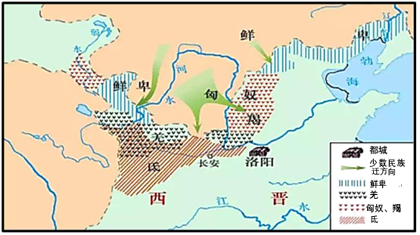  西晋内迁少数民族分布图 | 三国魏晋南北朝时期是各民族发生大规模迁徙和融合的时期。北方的匈奴、鲜卑、羯、氐、羌等族大规模进入中原。黄河流域汉族大批南迁，与南方各族的交往十分频繁和密切。  ——摘编自邱树森等《新编中国通史》

（1）材料一中的图片和文字信息共同反映的历史现象是___________。（①黄河流域汉族南迁；②北方游牧民族内迁。请将正确答案的序号填入空格内。）请根据材料指出这一现象的特点。
材料二 隋唐王朝扩大了中原与边疆的联系。宋、辽、金时期，内地和边疆的开发与交流进一步发展。元朝时期，中原和边疆地区发生了长达百年富有特色的大融合。及至明清，消除边疆地区的割据势力和抵御外侮，成为这一时期边政的主要内容。
——摘编自马大正《中国边疆经略史》
（2）根据材料二，概括隋唐至明清时期统一多民族国家得以不断发展的原因。
材料三
党的十八大以来，通过产业扶持、易地扶贫搬迁、教育提升等扶持政策，民族地区整体面貌发生了翻天覆地的变化，少数民族和民族地区同全国一道如期打赢脱贫攻坚战。 | 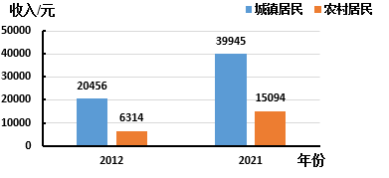  民族地区居民人均可支配收入变化图
——文字与图表均摘编自李波等《“这十年”民族地区经济社会发展成就调查研究》
（3）根据材料三，指出党和国家为发展民族地区实施的扶持政策，并根据材料中的图表信息说明其成效。
16. 中华一体的政治一统、经济上的相互依存、文化上的兼收并蓄和情感上的相互亲近，推动了中华民族共同体的形成与发展。阅读材料，回答问题。
材料一 秦朝形势图  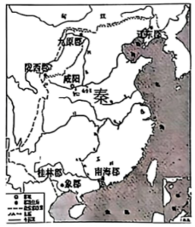 | 材料二  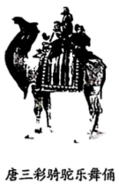 | 此件三彩俑表现的是流行于唐代开元、天宝时期的“胡部新声”，即胡汉文化融合后的新舞乐。骆驼和乐舞俑独立塑成，然后组装，复杂又严谨。此件三彩俑既是唐代文化艺术、制作工艺发达昌盛的重要物证，也见证了丝绸之路上的交流与融合。  ——摘编自《中华民族共同体概论》

（1）根据材料一，列举秦朝在南方地区设置的郡。结合所学知识说明秦朝此举的目的。
（2）根据材料二，概括唐三彩骑驼乐舞俑所反映的唐代社会状况。
材料三
抗战期间迁入广西的外省工厂统计表 |  |  |  | 迁桂工厂大多是当时国内比较先进的现代工业企业，带来了先进的设备、技术和科技人才、管理人才、熟练技工，对广西工业的发展起了促进作用。同时外省工厂迁入也刺激了省内外工商业者在广西投资建厂。桂林、柳州一带成为大后方工业产品供给的“大本营”之一。
地名 | 桂林 | 柳州 | 全县
工厂  （家） | 29 | 2 | 1
——摘编自谭肇毅《抗战时期的广西经济》
（3）根据材料三，指出抗战时期广西工业发展的原因。根据材料三，概括广西工业对抗战的贡献。
材料四 藏北高原腹地的申扎县，居住着藏族、汉族等11个民族。申扎县组建宣讲队开展爱国主义教育、反分裂斗争教育，把选树先进典型作为推动民族团结进步模范创建工作的有效途径。同时海军第905医院对口援助申扎县。申扎各族人民在党的旗帜下绘就了共建共享的同心圆。
——摘编自人民网《西藏申扎县不断加强各民族交往交流交融》
（4）根据材料四，归纳申扎各族人民绘就共建共享同心圆的典型经验。
【评析】第34题23年考查的知识点有三国两晋南北朝时期北方游牧民族内迁、隋唐至明清时期统一多民族国家得以不断发展的原因和脱贫攻坚。24年考查的知识点有郡县制、唐代社会状况、广西抗战时期的工业、西藏地区的民族团结。24年比23年多了1问，都是以“中华民族共同体”为小切口考查相关知识，其中24年的广西抗战在三美的押题密卷有相同的历史背景考查。
17. 城市作为文明的载体，在人类文明的演进中不断地变化和发展。阅读材料，回答问题。
材料一 中世纪西欧城市是工商业中心。市民主要从事制造业或者商业，过者截然不同于农村居民的生活，在与封建领主的斗争中逐渐获得城市的自治权。
——摘编自周靖等《中外历史一百讲》
（1）根据材料一，概括中世纪西欧城市的特点。
材料二 19世纪早期，泰晤士河是一个开放的下水道汇聚处，各种生活与工业污水无序排入。为改变这种情况，伦敦当局着手建立一个现代下水道系统。之后，英国历史上第一部防治河流污染的《1876年河流污染防治法》出台，这也是世界上第一部水环境保护法。
——摘编自钱乘旦《英国通史》第五卷
（2）根据材料二，指出英国城市化进程中存在的突出问题及解决措施。
材料三 应国家的宏观策略转移，城市的发展出现新趋向。中国自1996年开始推行建设生态城市。2012年起，新一代信息技术创新也推动了智能城市发展。
——摘编自薛风旋《中国城市文明史》
（3）根据材料三，列举中国城市发展的新趋向。
（4）综合上述材料并结合所学知识，归纳推动城市发展的因素。
17. 图像材料蕴含丰富的信息，提取并释读其中的信息有助于我们更好地理解历史。阅读材料，回答问题。
材料一
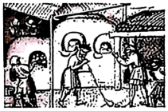  中世纪晚期玻璃加工图（局部） | 中世纪晚期的玻璃制造业，不同的工序集合在同一个场所，以便对劳动进一步实行分工。这促进了生产率的提高和产品质量的改善。
——摘编自费尔南·布罗代尔《十五至十八世纪的物质文明、经济和资本主义》
（1）根据材料一并结合所学知识，概括中世纪晚期玻璃制造业生产方式的特征。
材料二
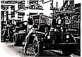  图1：____________  解说词：第一个五年计划期间，长春第一汽车制造厂解放牌汽车投入批量生产，为中国汽车工业的独立发展奠定了基础。 | 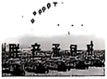  图2：“联产承包好”  解说词：___________  ____________________  ____________________  ____________________  _____________________ | 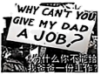  图3：大危机下的失业潮  解说词：___________  ____________________  ____________________  ____________________ | 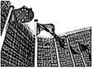  图4：欧洲联盟  解说词：____________  _____________________  _____________________  _____________________  _____________________

（2）根据材料二，给图1拟一个标题。从图2至图4中任选一张照片，参照图1示例写一份解说词。
材料三  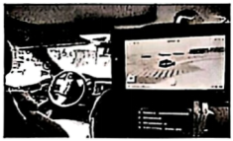  无人驾驶车辆行驶在深圳市坪山区的道路上 | 材料四 解读图像，需要将之放在一定的背景中进行考察，要注意研究图像制作者的不同目的。还要尽可能多地搜集图片，系列图片所形成的证据链总会比单张图像提供的证词更为可信。  ——摘编自严昌洪《中国近代史史料学》

（3）根据材料三，写出汽车驾驶发展趋势。结合所学知识指出这种趋势出现的原因。
（4）根据材料四，归纳使用图像材料的注意事项。
【评析】第35题23年是以城市化为切口考查相关知识点，24年是以图像材料为切口考查相关知识点。23年考查的知识点有中世纪西欧城市的特点、城市化带来的问题和解决措施、中国城市发展的新趋向、推动城市发展的因素；24年考查的知识点有中世纪晚期玻璃制造业生产方式的特征、一五计划、家庭联产承包责任制、经济大危机、欧盟、自动化汽车驾驶、使用图像材料的注意事项。都是4问，但分值不一样，23年是10分，24年是11分。
18. 中国式现代化道路开辟了人类文明新形态。同学们围绕“中国式现代化道路”开展探究性学习。请你参与完成以下三项任务。
【任务一文本阅读】同学们通过文本阅读，初步感知“中国式现代化道路”。
材料一 传统的现代化道路就是指由西方文明所主导的现代化发展进程，其本质就是以西方文明为内核，融合了现代工业发展的资本主义现代化发展之路。中国式现代化道路，是相对于西方现代化道路而言的，它是以中华文明为内核的现代化发展模式，同时也是在现代工业文明发展的基础之上以社会主义制度为原则和价值旨归的现代化发展新路。
——摘自王立胜《中国式现代化道路与人类文明新形态》
（1）根据材料一，分别指出“传统的现代化道路”与“中国式现代化道路”的文明内核。
【任务二知识梳理】同学们在阅读的基础上梳理了近代以来中国现代化道路的探索历程。
材料二
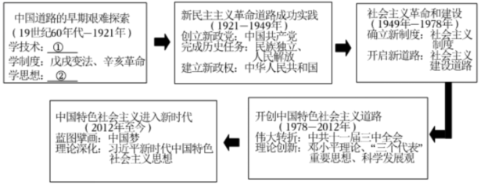
（2）根据材料二并结合所学知识，在材料中的①和②处填入相应的历史事件。请总结中国道路早期探索的共同点，并说明其受挫的原因。
【任务三观点论证】同学们分享了关于“中国式现代化道路”的阅读笔记。
材料三
笔记一 | 笔记二 | 笔记三
中国共产党的成立，解决了中国现代化建设的领导力量问题，并提供了正确方向指引和坚强组织保障。  ——摘编自齐英艳《中国式现代化是中国共产党领导的社会主义现代化》 | 中国式现代化取得历史性成就雄辩地证明，这是一条符合中国实际、植根中国国情、创造人民美好生活的现代化新道路。  ——摘编自鲁保林等《坚定不移走中国式现代化道路的底气》 | 党领导人民开创了中国式现代化道路，我们成功找到了实现中华民族伟大复兴的正确方向和路径。  ——摘编自尤琳等《中国式现代化是实现中华民族伟大复兴的根本之路》
（3）请从材料三中选择一则笔记，围绕“中国式现代化道路”提炼观点，并综合上述材料加以论证。（要求：观点正确，至少列举两个史实，史论结合，逻辑清晰，有总结提升。）
18. 某班同学针对19世纪的历史发展情况整理了一份大事记，请你参与研讨。
材料19世纪的世界与中国大事记
世界历史大事记（部分） | 中国历史大事记（部分）
1819年玻利瓦尔成立“大哥伦比亚共和国”  19世纪中期英国完成工业革命  1848年《共产党宣言》发表  1857年印度民族大起义爆发  1861年俄国农奴制改革  1865年美国内战结束  1868年日本明治维新开始  1871年巴黎公社建立  1882年三国同盟正式形成 | 1839年林则徐虎门销烟  1840年鸦片战争爆发  1842年中英《南京条约》签订  1851年太平天国运动爆发  1856年第二次鸦片战争爆发  19世纪60—90年代洋务运动  1894年甲午中日战争爆发  1895年中日《马关条约》签订·  1898年戊戌变法

（1）19世纪的历史发展进程可以归纳出多条基本线索。根据材料“世界历史大事记（部分）”并结合所学知识，提炼一条线索。
（2）从材料中选择中外相互关联的历史事件，结合所学知识拟定一个观点并加以论述。
（要求：观点正确，史论结合，逻辑清晰，有总结提升。）
【评析】第36题变化最大，23年是3问10分，24年是2问7分，论述题23年是4分，24年是6分。希望当时同学们看到这个赋分变化不要慌，沉着冷静按照平时训练的去答题。23年是以中国式现代化为切口考查相关知识，24年是以19世纪的世界与中国大事记为切口考查相关知识点，据考后同行们的反映，此题与23年的桂林二模高度重合，《一战成名》也有相关试题。23年考查的知识点有近代化的探索，囊括了八年级的大部分知识点。24年考查的知识点有19世纪的中外大事，囊括八上、九上和九下的关于19世纪的大事。本题赋分的变化很明显是向25年75分新中考的过渡。
——一家之言请同行们批评指正！
写于2024年7月9日上午家中
【附录】24年广西中考历史第35题部分文字材料出处
题目材料：中世纪晚期的玻璃制造业，不同的工序集合在同一个场所，以便对劳动进一步实行分工。这促进了生产率的提高和产品质量的改善。
来源出处：第三类：“集中的制造厂”建立较晚，具体日期随不同的行业和国家而异。14世纪的水力炼铁炉已是集中的制造厂：不同的工序集合在同一个场所。啤酒酿造、制革、玻璃制造也是如此。18世纪下半叶在欧洲数量成倍增多的各种制造厂——国营的或私营的，以纺织厂居多——更属于这个范畴。它们的特点是劳动力集中在大小不等的厂房内，以便对劳动进行监督并进一步实行分工，总之促使生产率的提高和产品质量的改善。——出自费南·布罗代尔《十五至十八世纪的物质文明、经济和资本主义》第2卷第三章生产部门或资本主义在别人家里之四种类型

题目材料： 解读图像，需要将之放在一定的背景中进行考察，要注意研究图像制作者的不同目的。还要尽可能多地搜集图片，系列图片所形成的证据链总会比单张图像提供的证词更为可信。
来源出处：因此，使用图像史料应注意几个问题：需要努力解读图像中的信息。因为制作者的时代和使用者的时代距离久远，图像的解读是处在与图像制作时完全不同的文化氛围和时代气息之下，要解读图像，需要将之放在一定的背景中进行考察，需要具有一定的历史知识，需要熟悉识别图像的叙事习惯或“话语”。如果缺乏近代文化的必要知识，也就无法解读近代许多绘画。要了解图像背后的社会维度，弄清其时代背景，不知时代背景的图像不能用作史料。要注意研究图像制作者的不同目的，特别是来华外国人士，有的是出于客观地记录一段历史，有的是想通过图像来丑化中国，有的是猎奇，有的只是为了日后炫耀。所以有些照片反映的是阴暗落后的东西，有的是请人摆拍的，并不能反映真实的中国社会和当时的社会生活。这就需要鉴别。还要尽可能多地搜集图片，系列图片所形成的证据链总会比
单张图像提供的证词更为可信。——出自严昌洪《中国近代史史料学》第十三讲实物与口传类史料第一节实物史料及其价值之（三）音像史料的相关论述

